Tarnobrzeg 29.04.2020

Materiały do zdalnego nauczania, grupa I rewalidacyjno – wychowawcza
nauczyciel – mgr Krystyna Barszcz
pomoc terapeutyczna – Ewa Sobiło, Maria Ogorzałek
Bardzo proszę rodziców o częste powtarzanie z dzieckiem w ciągu dnia wcześniejszych zaleceń. Proponuję zajęcia pt’ Wiosna w sadzie’
Proponuję oglądnąć z dzieckiem NIEZWYKŁY ŚWIAT – kwitnące sady - wiśni, śliwy, jabłoni.
https://www.youtube.com/watch?v=bvjK__OrdVM- prezentacja multimedialna.
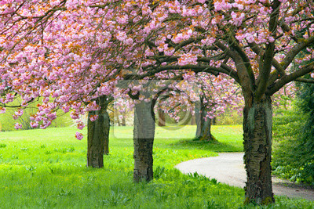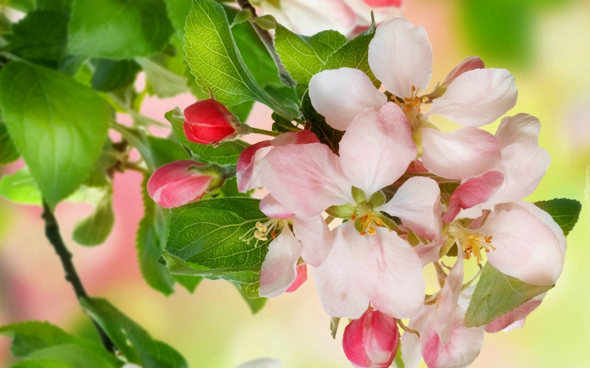
ZAJĘCIA RELAKSACYJNE-https://www.youtube.com/watch?v=XR6teK6GNyM
Rodzic kładzie dziecko na plecach, po dłoni, buzi i całym ciele masuje delikatnie różnymi fakturami w rytm muzyki. Zmienia pozycję ciała dziecka.
Proponuję też obserwuje kwitnące drzewo w naturalnym środowisku – z pomocą rodzica dziecko obserwuje kwitnące drzewo – dziecko wącha kwiat, dotyka, obserwuje je.
Proponuję ćwiczenie manualne.
Pomoce- papier, kredka brązowa, klej, kawałki zielonego, różowego lub białego papieru.
Z pomocą rodzica kierujemy dłonią dziecka i malujemy pień drzewa, rozcieramy klej palcami dziecka, kawałki papieru różowego lub białego przyklejamy z dzieckiem to kwiat a zielone kawałki przyklejamy to liście. ŻYCZĘ UDANEJ ZABAWY.
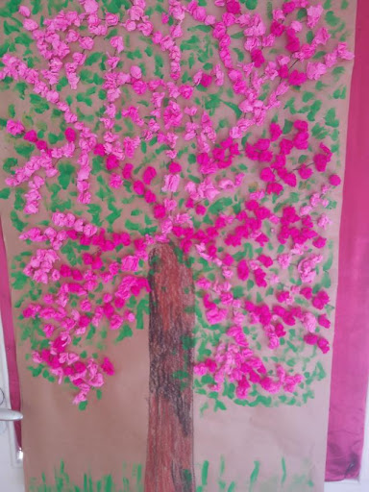
- Polecam też program pt, Wesoła nauka, o godz. 11.05 na TVP- 2 trwający 30 min.

Proszę stosować u dziecka wzmocnienia za każdą poprawnie wykonaną czynność czyli pochwały, uściski, głaskanie, całusy.

Bibliografia
- autorstwo własne,
- program TVP,
- strona internetowa.

